Lab 10 (Team Project) เตรียมพร้อมการสอบ Verilog
จงออกแบบวงจรและเขียน Verilog เพื่อตรวจสอบการทำงาน

ชื่อ-นามสกุล…………พงศกร รัตนพันธ์…………………………………………. รหัสนักศึกษา…630610749…………… ตอนที่……….001…
ชื่อ-นามสกุล…………………………………………………………………………………..…………. รหัสนักศึกษา…………………………………………………..…..…………… ตอนที่……….…………
ชื่อ-นามสกุล…………………………………………………………………………………..…………. รหัสนักศึกษา…………………………………………………..…..…………… ตอนที่……….…………
ชื่อ-นามสกุล…………………………………………………………………………………..…………. รหัสนักศึกษา…………………………………………………..…..…………… ตอนที่……….…………

1) ออกแบบ 1-bit ALU ( Arithmetic Logic Unit) ที่รับอินพุต a และ b และเลือกปฏิบัติการตามสัญญาณควบคุม c₁ และ c₀
a
y
b
1-bit ALU
z
ci

c₁
c₀

โดยมีตารางการปฏิบัติการดังนี้
c₁ | c₀ | y | z
0 | 0 | sum of (a, b, ci) | Carry out
0 | 1 | a AND b | 0
1 | 0 | NOT a | 0
1 | 1 | 0 | “0” if a=b  “1” if a!=b

- ออกแบบ โครงสร้างของ Verilog
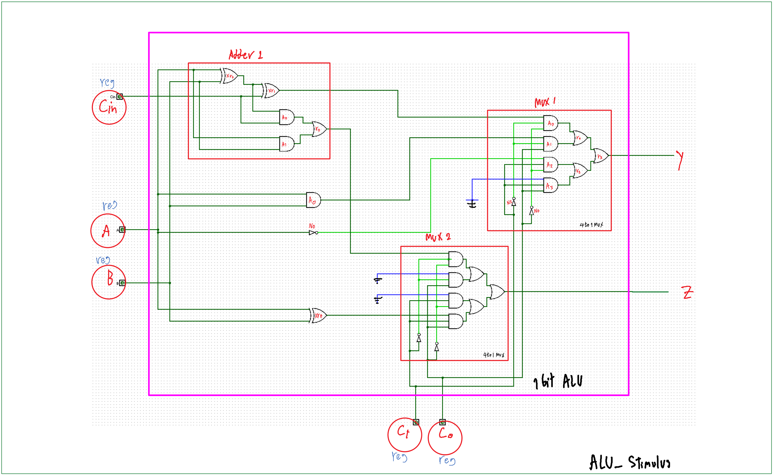

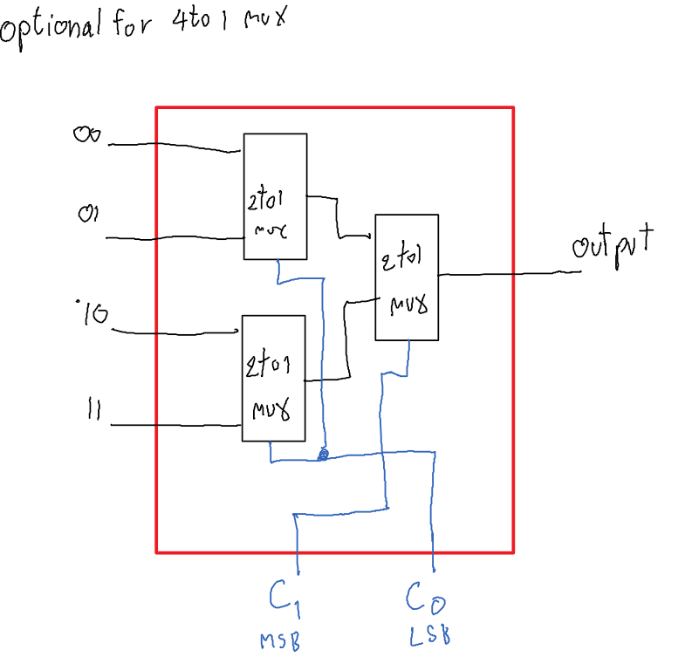

- เขียน Code ด้วย Verilog ทั้งส่วน Design และ ส่วน Stimulus

- แสดงผลการทำงานที่ได้ และ

- อธิบายว่า 1-bit ALU ที่ได้ทำงานถูกต้องอย่างไร
: จากผลลัพธ์ที่ได้ วงจรที่ออกแบบทำงานได้ถูกต้อง โดย เมื่อให้
- C1 = 0 และ C0 = 0 จะได้ y = sum(s) และ z = carry out ของ full adder ที่มี inputs a b และ cin จะได้ output Y , Z ตามตาราง 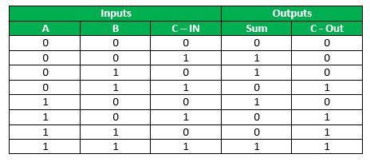

- C1 = 0 และ C0 = 1 จะได้ y = a and b และ z = 0 ถูกต้องตามต้องการ ดังนี้
a = 0 b = 0 y = 0 z = 0
a = 0 b = 1 y = 0 z = 0
a = 1 b = 0 y = 0 z = 0
a = 1 b = 1 y = 1 z = 0
- C1 = 1 และ C0 = 0 จะได้ y = not a และ z = 0 ถูกต้องตามต้องการ ดังนี้
a = 0 b = 0 y = 1 z = 0
a = 0 b = 1 y = 1 z = 0
a = 1 b = 0 y = 0 z = 0
a = 1 b = 1 y = 0 z = 0
- C1 = 1 และ C0 = 1 จะได้ y = 0 และ z = a xor b ถูกต้องตามต้องการ ดังนี้
a = 0 b = 0 y = 0 z = 0
a = 0 b = 1 y = 0 z = 1
a = 1 b = 0 y = 0 z = 1
a = 1 b = 1 y = 0 z = 0

2) จากโมดูล 1-bit ALU (Arithmetic Logic Unit) ที่ได้ให้นำมาพัฒนาต่อเป็น 4-bit ALUโดยรับอินพุต a0-a3 และ b0-b3 โดยผลลัพธ์จะมี y0-y3 และ z ซึ่งเป็นผลการปฏิบัติการของอินพุต ซึ่งถูกเลือกปฏิบัติการตามสัญญาณควบคุม c₁ และ c₀
- ออกแบบ โครงสร้างของ Verilog
- 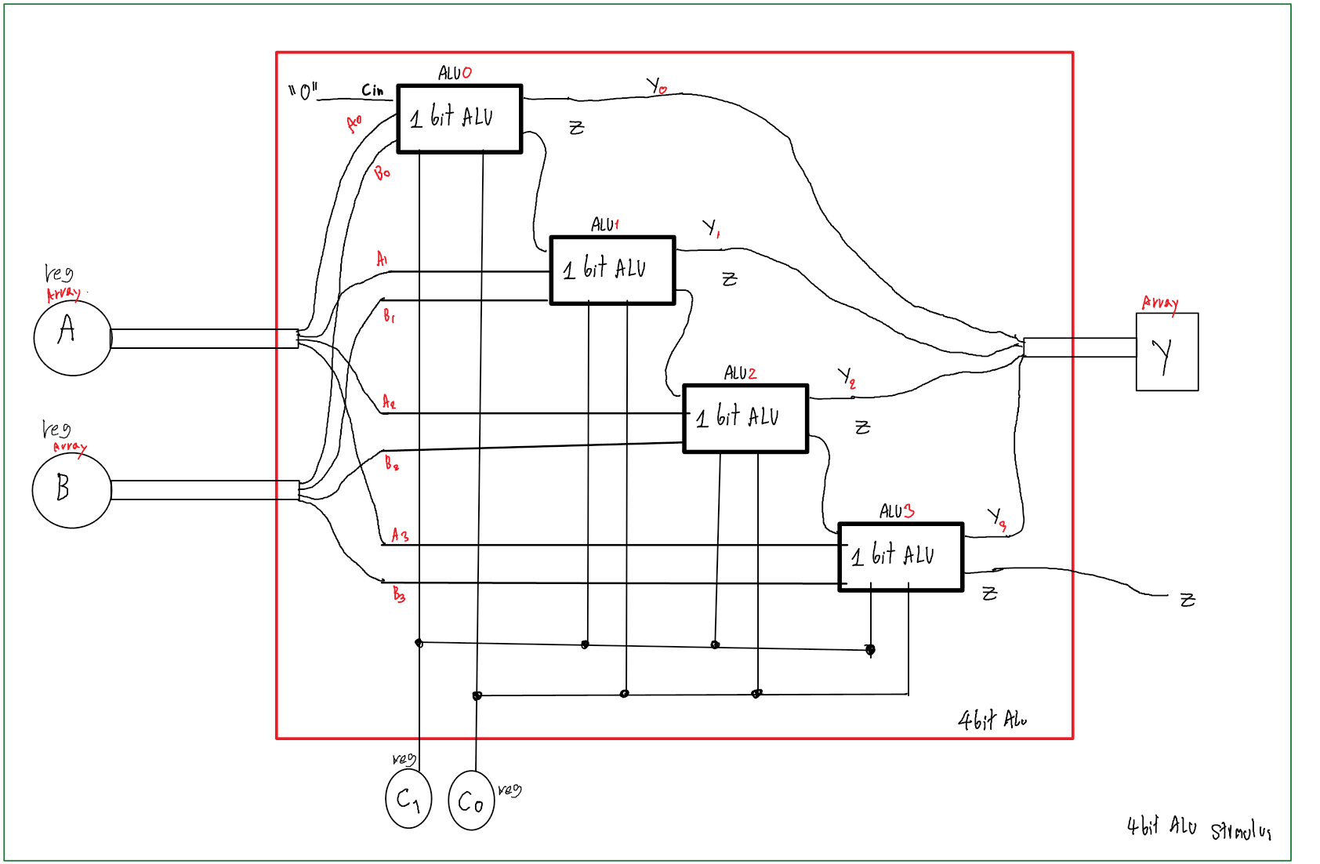

- เขียน Code ด้วย Verilog ทั้งส่วน Design และ ส่วน Stimulus
- แสดงผลการทำงานที่ได้

อธิบายว่า 4-bit ALU ที่ได้ทำงานถูกต้องอย่างไร จากผลลัพธ์ที่ได้ วงจรที่ออกแบบทำงานได้ถูกต้อง โดย เมื่อให้
- C1 = 0 และ C0 = 0 จะได้ output คือ y0-y3 = sum(s) ซึ่งเป็นผลรวมของ input a , b ในแตะละหลัก เมื่อบวกเกินจะมีการปัดเศษไปหลักถัดไป ซึ่งมี 4 bit โดย
- y3 เป็น MSB และ y0 เป็น LSB
- C1 = 0 และ C0 = 1 จะได้ y = a and b และ z = 0 ถูกต้องตามต้องการ ดังนี้
a0-a3 = 0 b0-b3 = 0 y0-y3 = 0 z = 0
a0-a3 = 0 b0-b3 = 1 y0-y3 = 0 z = 0
a0-a3 = 1 b0-b3 = 0 y0-y3 = 0 z = 0
a0-a3 = 1 b0-b3 = 1 y0-y3 = 1 z = 0
- C1 = 1 และ C0 = 0 จะได้ y = not a และ z = 0 ถูกต้องตามต้องการ ดังนี้
a0-a3 = 0 b0-b3 = 0 y0-y3 = 1 z = 0
a0-a3 = 0 b0-b3 = 1 y0-y3 = 1 z = 0
a0-a3 = 1 b0-b3 = 0 y0-y3 = 0 z = 0
a0-a3 = 1 b0-b3 = 1 y0-y3 = 0 z = 0
- C1 = 1 และ C0 = 1 จะได้ y = 0 และ z = a xor b ถูกต้องตามต้องการ ดังนี้
a0-a3 = 0 b0-b3 = 0 y0-y3 = 0 z = 0
a0-a3 = 0 b0-b3 = 1 y0-y3 = 0 z = 1
a0-a3 = 1 b0-b3 = 0 y0-y3 = 0 z = 1
a0-a3 = 1 b0-b3 = 1 y0-y3 = 0 z = 0

3) พัฒนาวงจรนับขึ้น,นับลง 2 บิต (00,01,10,11) โดยให้มีสัญญาณอินพุต (X) เป็นตัวควบคุมการนับขึ้นหรือนับลง โดยสัญญาณจะนับขึ้นก็ต่อเมื่อ X=0 และจะนับลงเมื่อ X=1 ออกแบบโดยใช้ Module D Flipflop

module D_FF(q,d,clk,reset);
output q;
input d,clk,reset;
reg q;
always @ (posedge reset or negedge clk)
if(reset)
q <= 1'b0;
else
q <= d;
endmodule

- ออกแบบ โครงสร้างของ Verilog
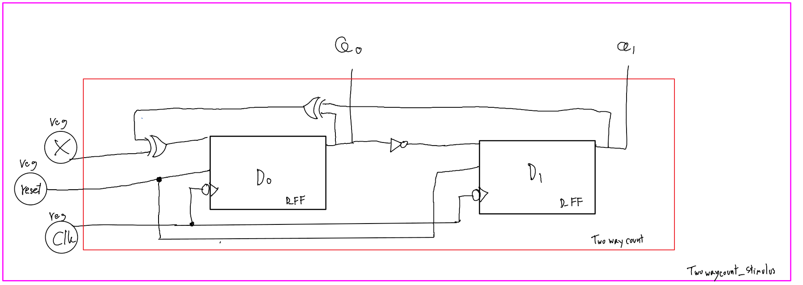
- เขียน Code ด้วย Verilog ทั้งส่วน Design และ ส่วน Stimulus
- แสดงผลการทำงานที่ได้

- อธิบายว่าวงจรนับที่ได้ทำงานถูกต้องอย่างไร
เมื่อ D_FF เจอ negedge clk จะทำการเปลี่ยน state โดย มี D_FF เป็นตัวจำว่าตอนนี้อยู่ State ไหน 2 ตัว

- เมื่อ x เป็น 0 วงจรจะนับขึ้นจาก 00 -> 01 -> 10 -> 11 -> 00 ไปเรื่อยๆ
- เมื่อ x เป็น 1 วงจรจะลงจาก 00 -> 11 -> 10 -> 01 -> 00 ไปเรื่อยๆ
- ตามที่เราต้องการเนื่องจากเรามี F Box ที่เป็น control box ที่คอยควบคุม logic ที่จะไปทำให้ D FF จำค่าต่างๆ
- โดย D_FF Q1 MSB จะถูกควบคุมด้วย not Q0 t-1
- และ D_FF Q0 LSB จะถูกควบคุมด้วย [ Q1 t-1 xor Q0 t-1 ] xor x
- เป็นไปตามที่ต้องการ

4) จากวงจรนับขึ้น,นับลง 2 บิต ที่ได้ในข้อ 3 ให้เพิ่มสัญญาณเอาต์พุตโดยให้สัญญาณเอาต์พุตเป็น 1 ก็ต่อเมื่ออยู่ที่สถานะ 01 และค่าอินพุต(x) เป็น 1 เท่านั้นในกรณีอื่นสัญญาณเอาต์พุตนี้จะเป็น 0

- ออกแบบ โครงสร้างของ Verilog
- 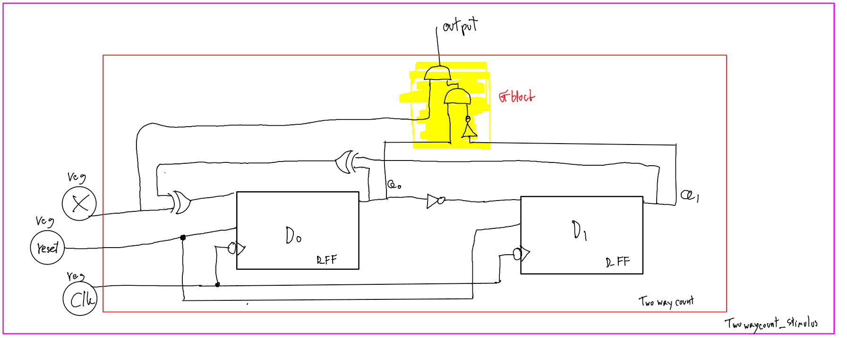
- เขียน Code ด้วย Verilog ทั้งส่วน Design และ ส่วน Stimulus
- แสดงผลการทำงานที่ได้ และอธิบายว่าวงจรนับที่ได้ทำงานถูกต้องอย่างไร
จาก output ในแต่ละ state ของ วงจร จะมี 00 01 10 11
ซึ่งเมื่อนำ state not Q1 AND Q2 AND X output จะเป็น 1 เมื่อ
Q1 = 0 Q0 = 1 X = 1 กรณีเดียวที่ได้ “1” และกรณีอื่น จะได้ผลลัพเป็น “0”

